Záruka i na neúmyslné poškození?
Proč ne!

Každý z nás má občas den, kdy se věci nedaří. Všechno jde ztuha a pak přijde třešnička na dortu: jako naschvál vám vyklouzne hrnec z ruky a rozbije varnou desku nebo zapomenete mince v kapse u kalhot a ty ucpou čerpadlo vaší pračky. Prokázat, zda se na danou opravu vztahuje smluvní dvouletá záruka či nikoliv, může být někdy složité. Electrolux nabízí revoluční přístup: prostě to neřešte. Služba Záruka Premium na produkty společnosti Electrolux zajistí, že na řešení takových situací není nutné plýtvat energií a finance. Díky Záruce Premium získáte opravu nebo nový spotřebič.

Když se za chybu nemusí platit
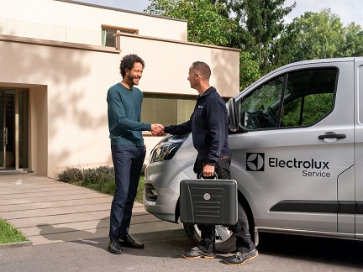
Jaké by to bylo neřešit, zda se spotřebič rozbil nešťastnou náhodou, nebo se jedná o běžnou závadu? Stačí si v průběhu trvání smluvní záruky sjednat za 59 Kč měsíčně Záruku Premium, která vás zbaví starostí v případech neúmyslného poškození spotřebiče, na které se smluvní záruka nevztahuje.

Indukční deska poničená vyklouznutým hrncem, rozbitá police v lednici při ukládání potravin nebo samovolně prasklé sklo trouby při pečení? Nic není v případě Záruky Premium neřešitelné.

Rychle a snadno
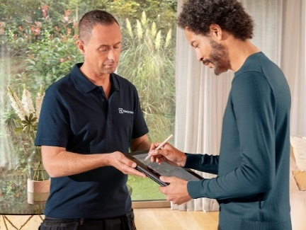
Není důvod vyhledávat volné kapacity v různých servisech. Tuto starost může zákazník nechat na infolince Electroluxu. Její operátor zajistí autorizovanou opravu vyškoleným technikem, který se dostaví nejpozději do 5 pracovních dnů od nahlášení. Zákazník neplatí opravu, dopravu, náhradní díly ani jakékoliv další náklady s opravou spojené.

Jako bonus dostává 15% slevu na doplňky a příslušenství v e-shopu Electrolux.

Kvalita na prvním místě

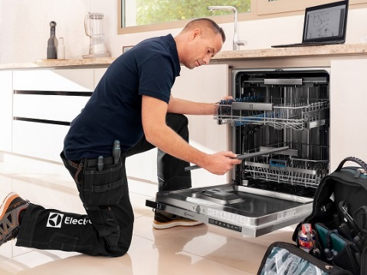
Electrolux se nikdy nespokojí s polovičatým
řešením. V případě opravy je samozřejmostí použití originálních náhradních dílů.
Pokud technik zjistí, že spotřebič nelze opravit, má zákazník nárok na nový spotřebič.
Minimální délka trvání Záruky Premium je vždy 1 rok a pro uplatnění prodloužené záruky musí být služba platná alespoň 30 dnů.
Existuje celá řada věcí, na které má smysl upírat pozornost. Díky společnosti Electrolux a Záruce Premium už to naštěstí nemusí být situace týkající se spotřebičů.

Více na www.electrolux.cz, newsroom Electrolux Česká republika nebo newsroom.doblogoo.cz

Electrolux je přední mezinárodní společnost, jejíž domácí spotřebiče už více než 100 let zlepšují životy lidí na celém světě. Přináší pokrokové inovace, které se starají o pohodu milionů zákazníků, o objevování nových chutí a šetrnou péči o oblečení. Electrolux pomáhá vytvářet novou definici lepší budoucnosti v oblasti udržitelného rozvoje. Pod předními značkami spotřebičů Electrolux, AEG a Frigidaire každoročně prodá na více než 120 světových trzích přibližně 60 milionů domácích spotřebičů. V roce 2022 dosáhla skupina Electrolux celosvětově obratu 135 miliard SEK a zaměstnávala 51 000 lidí. Další informace najdete na www.electroluxgroup.com.

